2º Teste de Instrumentação

MIEF

Nome:

Número:

1-A montagem da Fig. 1 foi usada para aquisição de sinal ECG com largura de banda entre as frequências f1 e f2 com f1<f2.

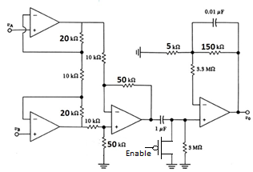

Fig. 1

a) Calcule o ganho total da montagem?

b)Mostre como calculava f1 e f2, completando em baixo as expressões?

f1=*π* f2=*π*

c) Como reduzia neste circuito a tensão de modo comum?

d)Comente o uso do p-MOSFET no circuito?

e) Para isolamento do amplificador de instrumentação da Fig. 1, qual era o método dos estudados que aconselhava para eliminar a interferência da rede elétrica?

2-Considere vários elétrodos de diferentes materiais. O elétrodo A (platina depositada por evaporação) só funciona bem na gama das frequências maiores que 150 Hz. O elétrodo B apresenta excelentes características para gravar e estimular na gama dos 0.5-50 Hz. O elétrodo C (titânio) apresenta uma alta resistividade e não é aconselhável para sinais de amplitude até 3 mV. O elétrodo D sinterizado tem resistividade baixa e é usado para sinais de amplitude 10-150 V e na gama de frequências 0.5-50 Hz. O elétrodo E é excelente só para corrente contínua onde apresenta elevada amplitude.

Responda no quadro colocando cruzes (atenção resposta errada desconta uma resposta certa):

|  |  |  |  |  |  |  |  |  |
| --- | --- | --- | --- | --- | --- | --- | --- | --- |
|  | ECG | EEG | EMG | EOG | IrO2 | AgCl/Ag | Epoxy | Sputtered |
| Elétr. A |  |  |  |  |  |  |  |  |
| Elétr. B |  |  |  |  |  |  |  |  |
| Elétr. C |  |  |  |  |  |  |  |  |
| Elétr. D |  |  |  |  |  |  |  |  |
| Elétr. E |  |  |  |  |  |  |  |  |

3- Na figura 2 está representada uma probe ultra-sons para deteção do movimento do sangue num vaso sanguíneo.

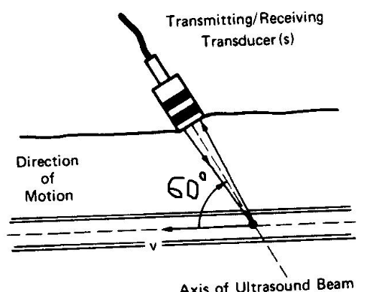

Fig. 2

1. Porquê o interesse no cálculo da variação de Doppler f?
2. Mostre como calculava neste caso específico a variação de Doppler f, sabendo que a velocidade do sangue em relação à probe é Vsangue, a frequência dos ultras-sons da probe é fprobe, a velocidade dos ultras-sons no tecido é Vtecido.

f=

1. Se a probe estivesse colocada a 90 graus o que acontecia?
2. Em termos de probes de ultra-sons para imagem médica. Responda no quadro colocando cruzes (atenção resposta errada desconta uma resposta certa):

|  |  |  |  |  |
| --- | --- | --- | --- | --- |
|  | Maior resolução | Maior  penetração | Larga área  para analisar | Muito pequena área  para analisar |
| Probe Curva 4 MHz |  |  |  |  |
| Probe Fase linear 15 MHz |  |  |  |  |
| Probe Fase linear 1 MHz |  |  |  |  |